[veraltet:] Makeln
Mit dem UCC-Client können Sie direkt am Bildschirm auf die klassischen Funktionen eines Telefons zugreifen.
In diesem Artikel erfahren Sie, wie Sie zwischen mehreren parallelen Gesprächen hin- und herschalten (makeln). Anders als in einer Telefonkonferenz sind Sie in diesem Fall stets nur mit einem der Teilnehmer verbunden, während die Gespräche der anderen pausiert bzw. gehalten werden.
Hinweis:
Wenn das Widget Aktuelle Anrufe ausgeblendet ist, werden die zugehörigen Funktionen in einem Pop-up angezeigt, sobald Anrufe ein- oder ausgehen.
Aktuelle Anrufe werden auf derHauptseite des UCC-Clients im gleichnamigen Widget angezeigt:
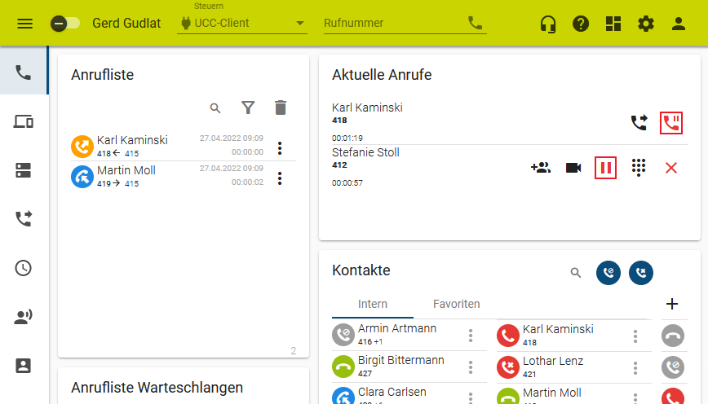
Zum Makeln zwischen mehreren Gesprächen gehen Sie wie folgt vor:
- Pausieren Sie ein aktuelles Gespräch mit .
Ansonsten wird es automatisch pausiert, sobald Sie einen weiteren Anruf starten oder annehmen.
- Starten Sie einen weiteren Anruf oder nehmen Sie ein weiteres Gespräch an.
Pausierte Gespräche sind mit, aktive mitgekennzeichnet.
- Um ein pausiertes Gespräch zurückholen, klicken Sie im zugehörigen Eintrag auf.
Dadurch werden alle anderen Gespräche pausiert.
- Wiederholen Sie dies, um zwischen den Gesprächen hin- und herzuschalten.
Hinweise:
- Mitkönnen Sie bei Bedarf auch alle aktuellen Gespräche pausieren.
- Mitkönnen Sie zwei aktuelle Gespräche miteinander verbinden.
Um ein Gespräch zu beenden, aktivieren Sie es mit und klicken Sie auf.

